Школьный ансамбль «Инвожо» («Папоротник»).
Одной из приоритетных задач современного образования, определенной в федеральных образовательных стандартах основного и среднего общего образования, является воспитание личности гражданина, любящего свой край и своё Отечество, уважающего свой народ, его культуру и духовные традиции. Достижению данной задачи способствует урочная и внеурочная деятельность школы, направленная на истинное возрождение интереса к истории народа, его культурным ценностям, традициям и обычаям удмуртского народа, традиций удмуртского народа в условиях многонациональной республики. Народное творчество – истинный источник и неисчерпаемая сокровищница культуры, воплощённая в работе школьного фольклорного ансамбля «Инвожо» («Папоротник»).
Школьный фольклорно-этнографический коллектив «Инвожо» при МБОУ «Средне-Кушкетская СОШ им. О.Н.Исаева» создан в 1986 году. С даты основания художественным руководителем является Камаев Виктор Павлович – учитель музыки, удмуртского языка и литературы.
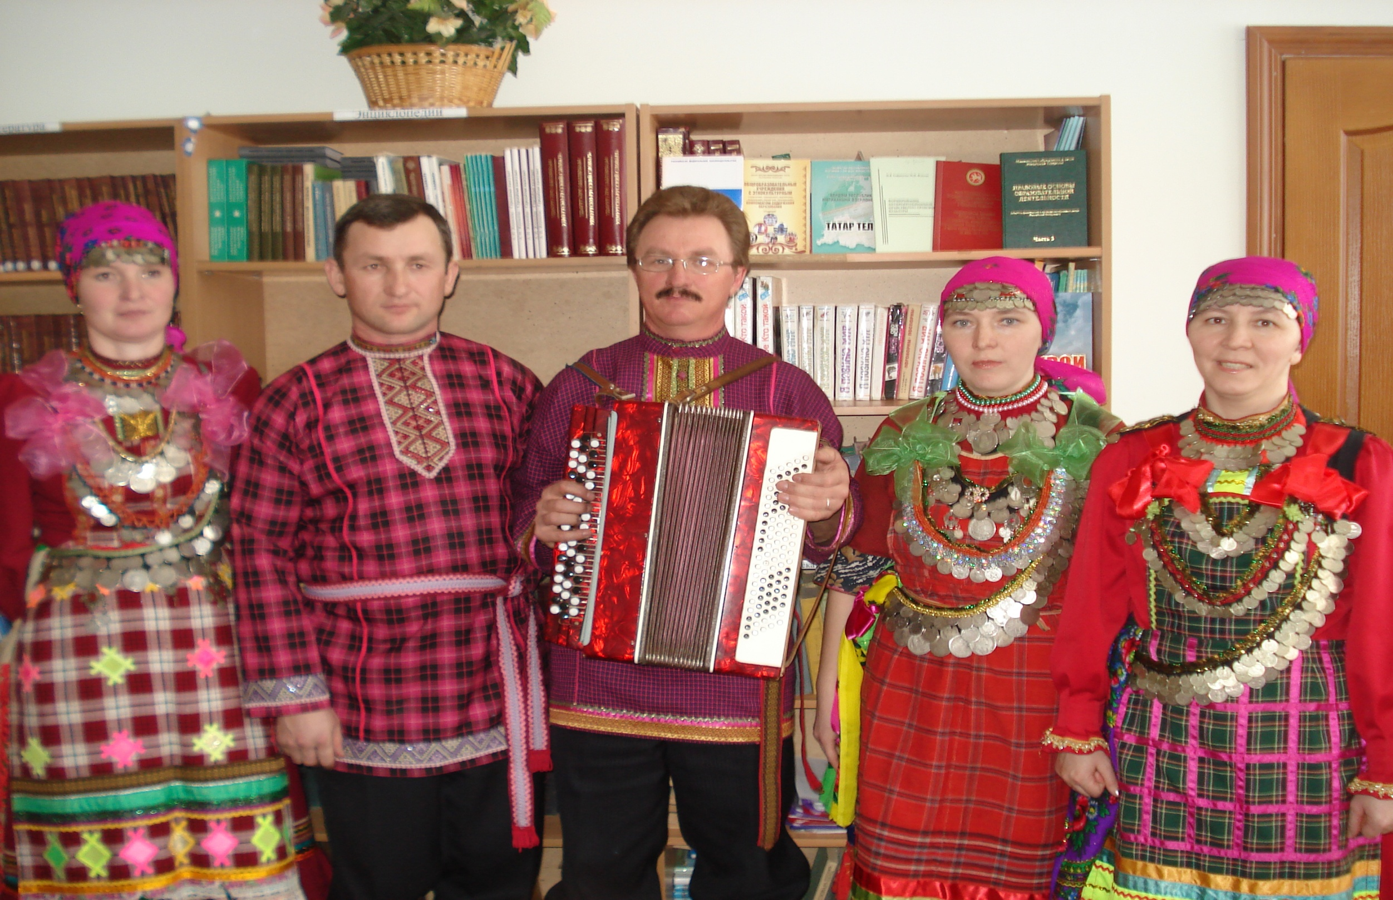

Это дружный, сплоченный, развивающийся коллектив, состоящий из трёх возрастных групп: младшей, средней и ансамбля коллектива учителей. Программа работы направлена на истинное возрождение интереса к истории народа, его культурным ценностям, традициям и обычаям удмуртского народа.
Репертуар ансамбля обширен. Участниками коллектива исполняются хороводные, посиделочные, семейные, солдатские, свадебные, игровые, обрядовые песни и танцы. Проводятся детские фольклорные праздники.
За многие годы творческой деятельности в программу вошли произведения, разнообразные по тематике и жанру: народные рекрутские песни, свадебный обряд, Троицкие игры (Семык шудонъёс), танцы и песни весенне-летнего цикла и т.д. Танцы, песни исполняются под баян. В коллективе задействованы дети дошкольного, начального, среднего и старшего школьного возраста. При наборе детей не ведется жесткий отбор. В коллективе ансамбля с большим энтузиазмом и огромным желанием участвуют дети другой национальности - татары. Дружеская творческая атмосфера в коллективе помогает детям чувствовать себя единым целым и достигать поставленных руководителем целей.
Костюмы членов ансамбля самотканые, они передаются из поколения в поколение, от бабушки к внучке. В 2017 году на подарочный сертификат от президента Республики Татарстан изготовлены новые женские и мужские национальные костюмы. Нагрудные украшения «камали» очень ценные, они бережно хранятся в семье. Для участия в мероприятиях дети сами научились делать и украшать нагрудные украшения, в этом им помогает учитель удмуртского языка и литературы, учитель технологии – Николаева Мария Петровна. Также некоторые участники ансамбля делают «камали» для продажи, так как они очень востребованы жителями удмуртских деревень нашего района.
Фольклорный ансамбль «Инвожо» ведет активную творческую деятельность, неоднократно участвовал в различных мероприятиях и конкурсах районного, республиканского и межрегионального уровней:
-1999г. участие в финно-угорском фестивале (г.Ижевск);
-Участие в традиционном празднике удмуртов «Гербер» (Кизнер, Менделеевск);
-2004г. – Районный конкурс «Созвездие» (диплом);
-2005г. – Республиканский молодёжный фестиваль «Ватан» (1 место);
2007г. – выступление в телевидении - ТНВ (г.Казань)
2008 – выступление в удмуртском телевидении (г.Ижевск);
-2013г, 2015г. – Республиканский конкурс «Звонкая капель»;
-2013-2020гг – Республиканский молодёжный фестиваль «Ватан» (2013 год-1 место»).
-2013г. – Республиканский детско-юношеский фестиваль национальных культур «Радуга-Салават Күпере»;
- 2013г. – участие в межрегиональном этнографическом конкурсе «Национальная мозаика» (г.Вятские Поляны);
-2016г. - муниципальный этап соревнований Junior Skills (победитель)
- 2016 -2020гг – Республиканский конкурс среди дошкольных образовательных учреждений «Мудорвай»;
- 2016 г. – межрегиональный фетиваль-конкурс детского и взрослого художественного творчества дошкольный учреждений «Солнечные лучики».
Награды за последние годы:
1.Подарочный сертификат (200 тыс.руб.) от Президента Республики Татарстан детскому удмуртскому фольклорно – этнографическому коллективу «Инвожо» на пошив национальных костюмов, 2017 год
2.Диплом Министерства образования и науки Республики Татарстан, Дома дружбы народов, Центра образования «Многонациональная воскресная школа» г.Казани за 2 место в фестивале «Мы вместе» в номинации «Народное творчество»; 2018 год
3.Благодарственное письмо Балтасинского исполнительного комитета , 2018 год
4.Диплом Гран – при в номинации «Народное творчество» в фестивале учащихся многонациональных воскресных школ с этнокультурным компонентом содержания образования Республики Татарстан, 2019 год
Занятия в таком коллективе позволяют развивать у детей индивидуальные творческие способности, накопить опыт выступления на большой сцене, анализировать и понимать органическую целостность народной культуры, оценивать её значение в выработке своих жизненных ориентиров в современной жизни.
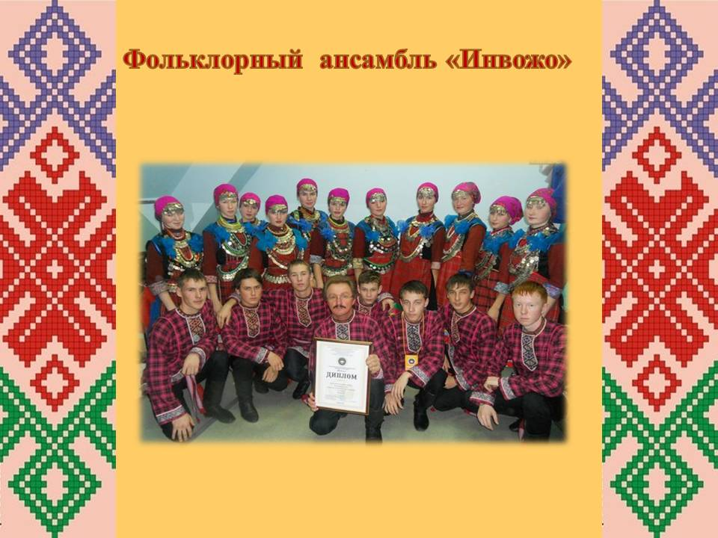

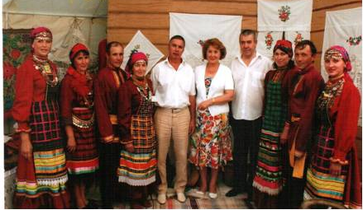

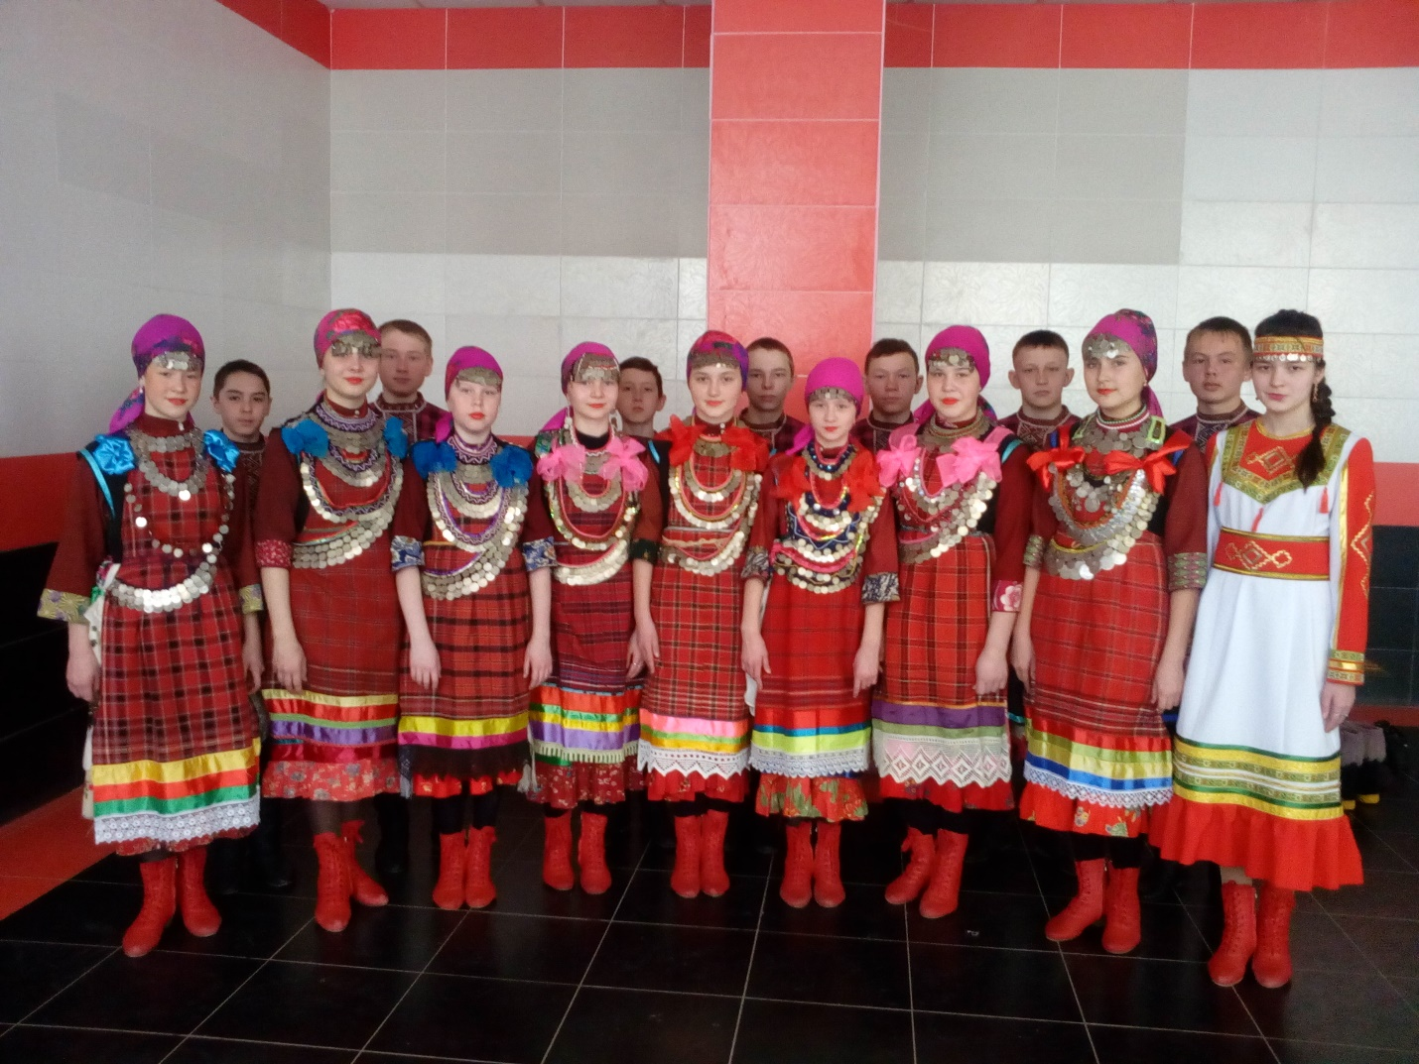
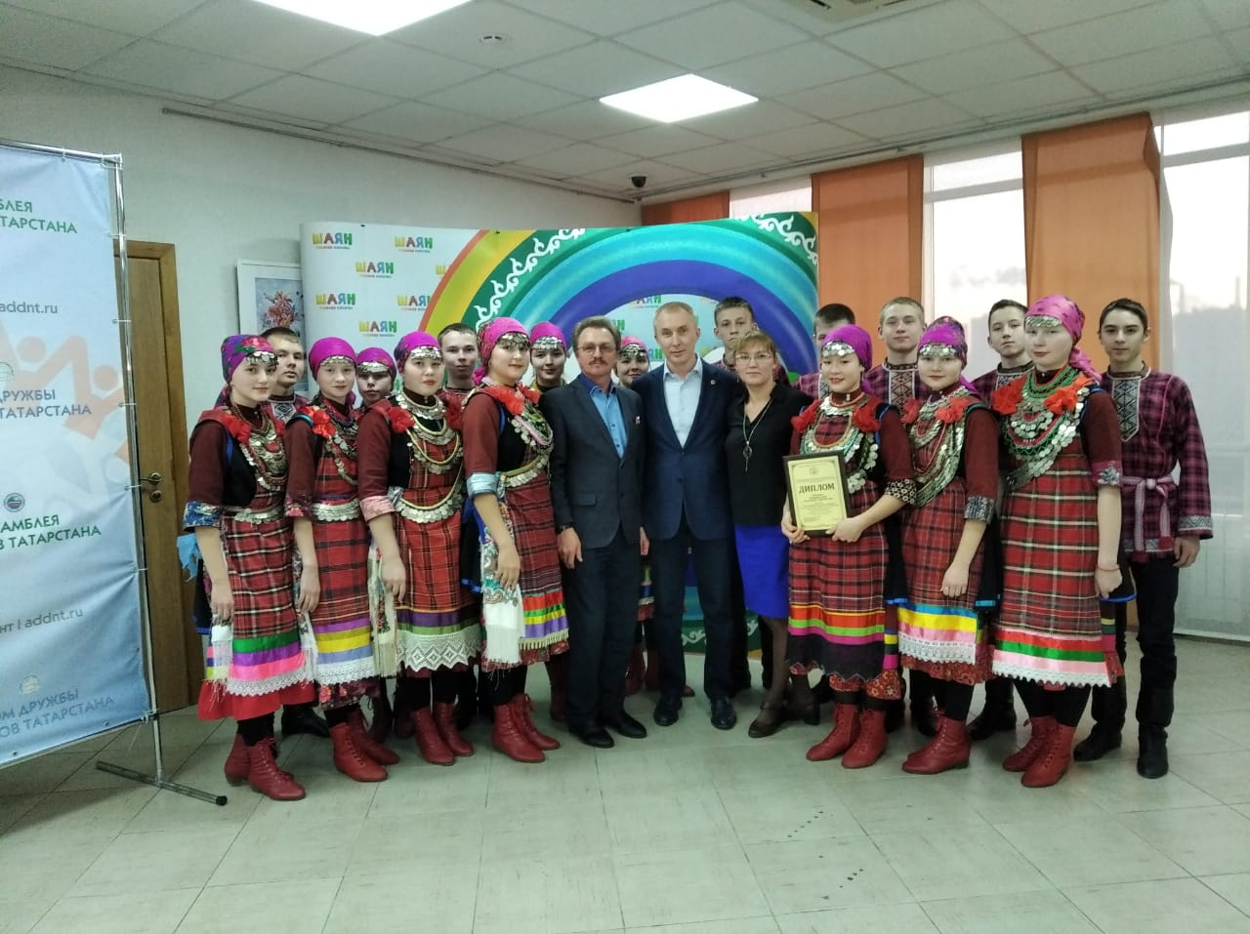
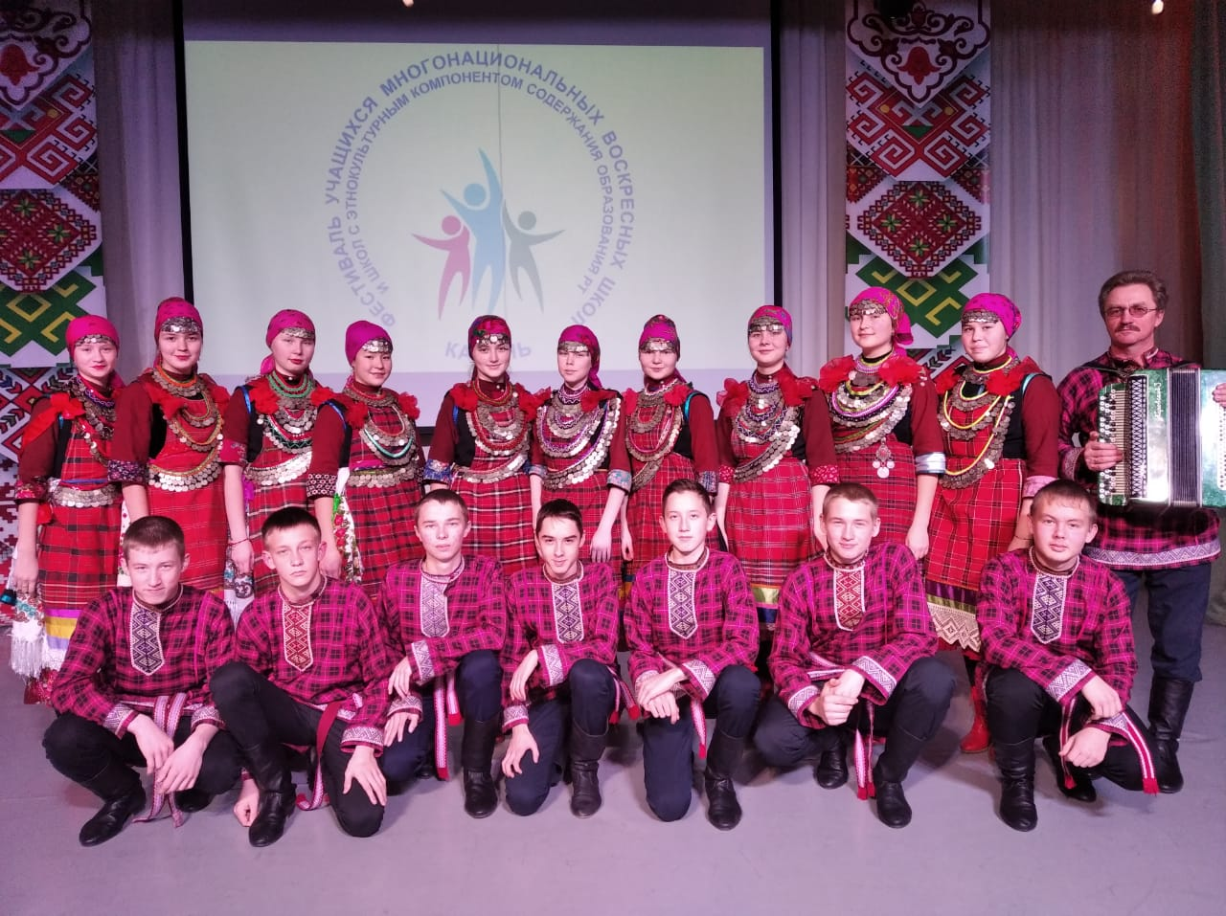
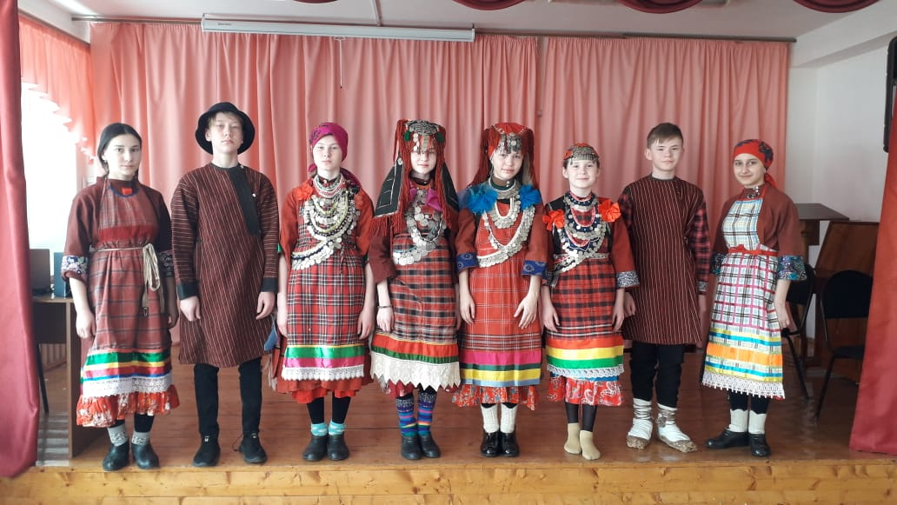
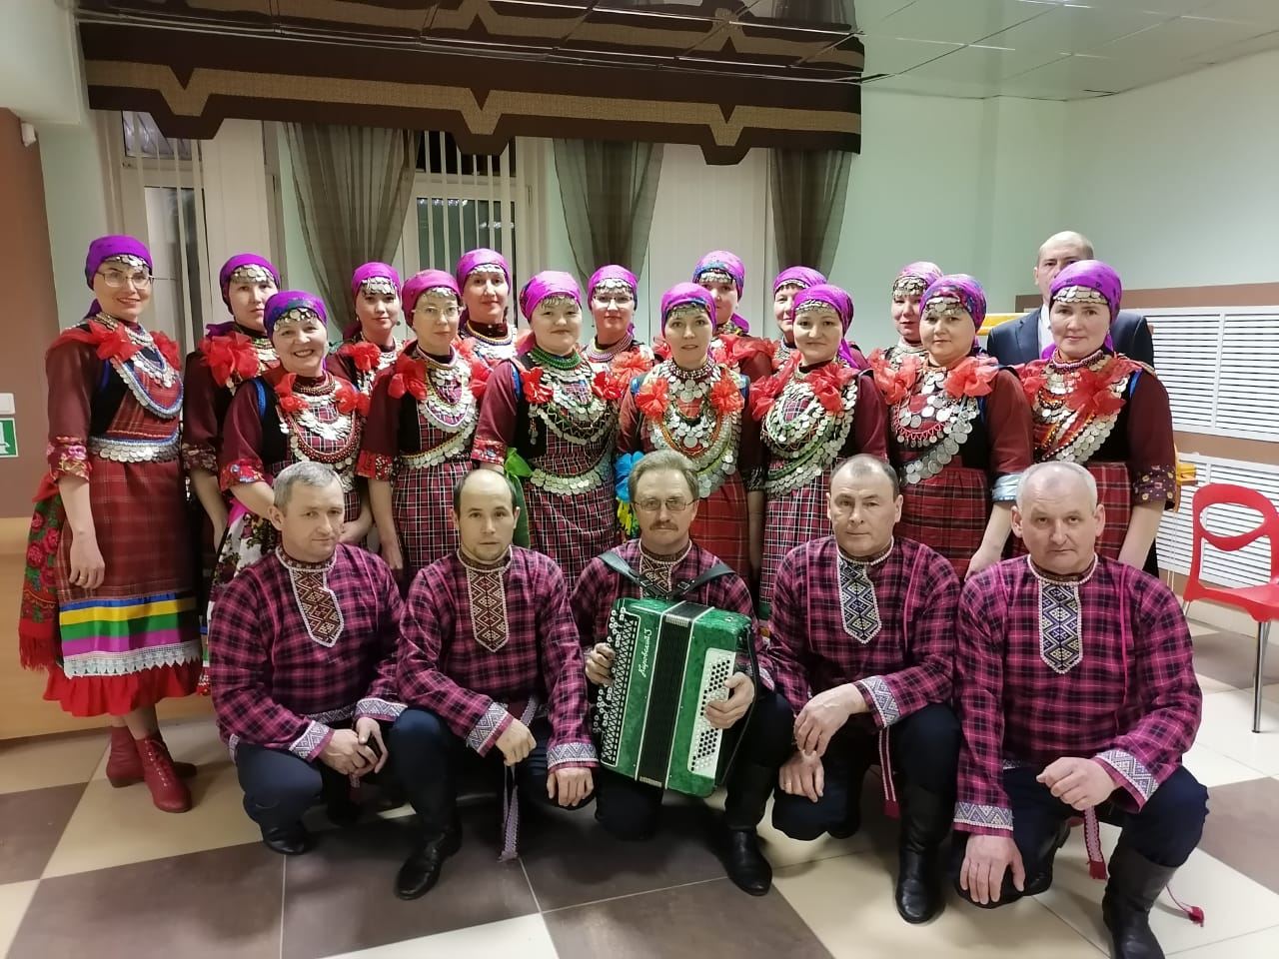
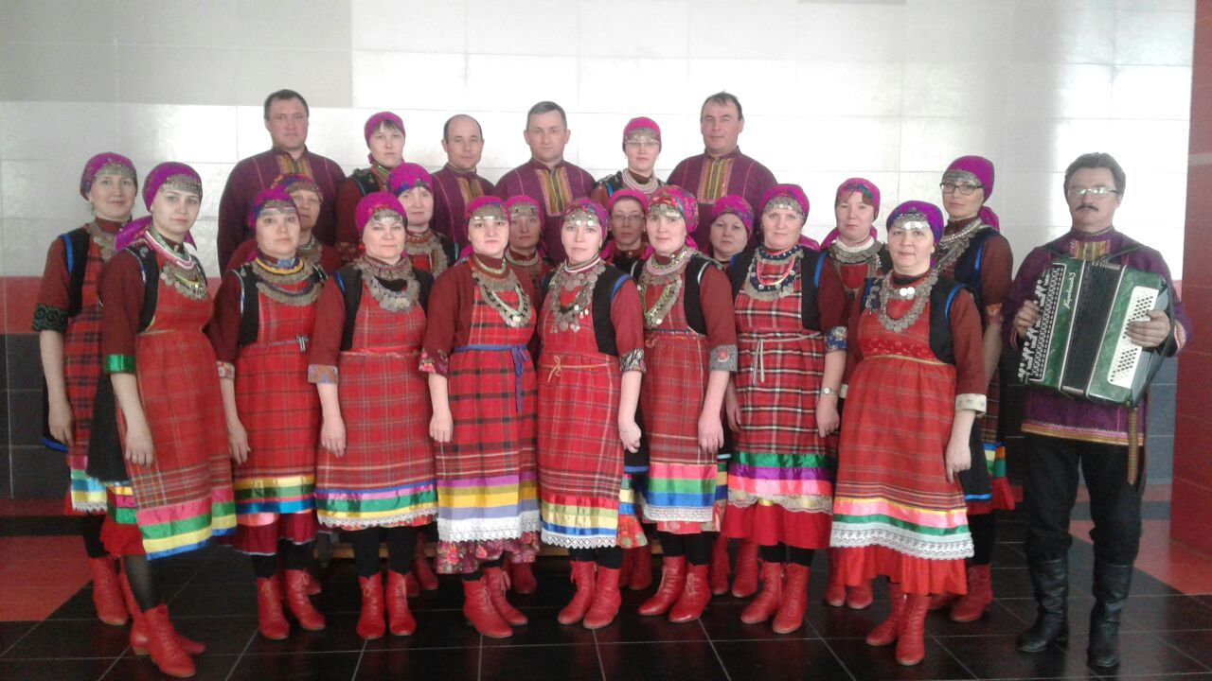
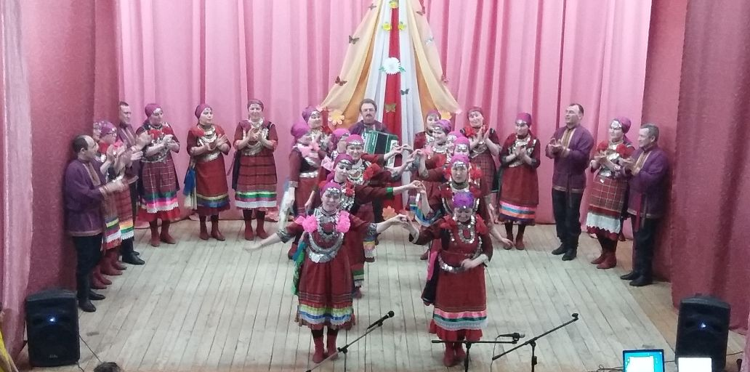

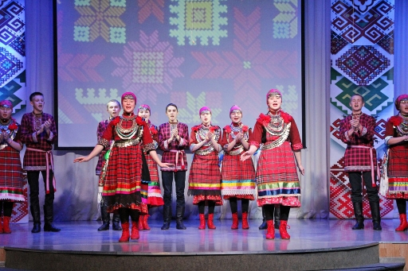
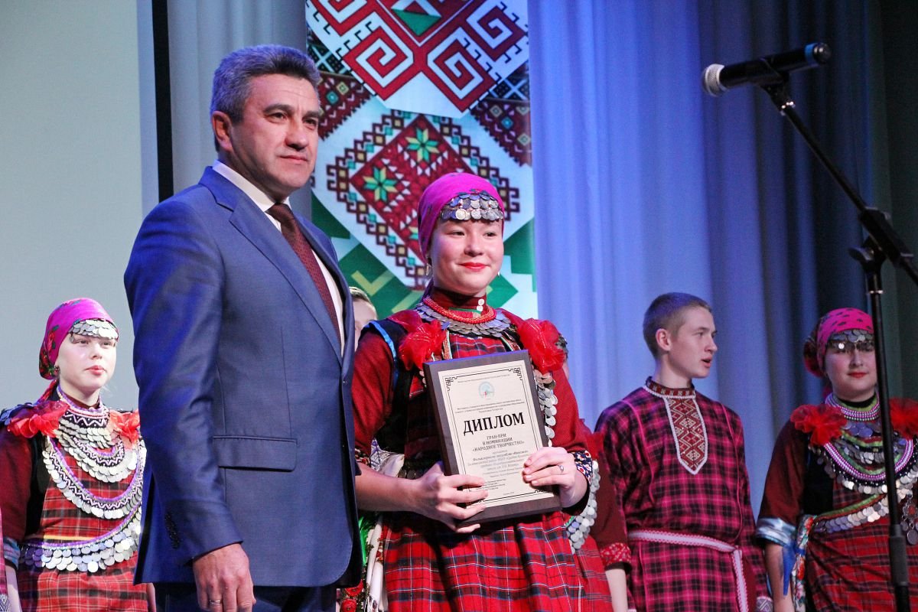
Видео-выступления ансамбля:
- https://disk.yandex.ru/i/JUAJfd0MZbTjag

- https://disk.yandex.ru/i/DNVRXuK14lxs0w

- https://disk.yandex.ru/i/X0w-8j6EcwMDJw

Ансамбль - победитель фестиваля учащихся многонациональных воскресных школ
- http://udm.addnt.ru/?p=7070


